International Online Copyright Office
INTEROCO
(European Union, Germany, Berlin)

ЭЛЕКТРОННЫЙ ОБЪЕКТ ДЕПОНИРОВАНИЯ

(реферат)

ПРОИЗВЕДЕНИЕ НАУКИ

«Конструктивное решение соединения кронштейна и направляющей»
«Bracket and rail connection constructive solution»
Автор: | Мамлясов Юрий Николаевич
Правообладатель: | Мамлясов Юрий Николаевич

INTEROCO - 2020

СТРУКТУРА ДОКУМЕНТА

ПРАВОУСТАНАВЛИВАЮЩАЯ ИНФОРМАЦИЯ

- АННОТАЦИЯ

- ОСНОВНЫЕ ПОНЯТИЯ

- АНАЛИЗ БЛИЖАЙШИХ АНАЛОГОВ

- АКТУАЛЬНОСТЬ И СУЩНОСТЬ ПРОЕКТА

- ЮРИДИЧЕСКИЕ ОСНОВАНИЯ

- ИСТОЧНИКИ ИСПОЛЬЗОВАННОЙ ЛИТЕРАТУРЫ

- ИНФОРМАЦИЯ ОБ ЭКСПЕРТЕ

ПРАВОУСТАНАВЛИВАЮЩАЯ ИНФОРМАЦИЯ
Вид объекта | Произведение науки
Название: | Конструктивное решение соединения кронштейна и направляющей  (Bracket and rail connection constructive solution)
Автор (ы): | Мамлясов Юрий Николаевич  (Yury Mamlyasov)  Гражданство: Российская Федерация  Тел.: +7 963-638-10-33  Эл.почта: bastyk@yandex.ru
Правообладатель: | Мамлясов Юрий Николаевич  (Yury Mamlyasov)  Гражданство: Российская Федерация  Тел.: +7 963-638-10-33  Эл.почта: bastyk@yandex.ru
Дата депонирования Международного депозитария "INTEROCO"  (Европейский союз, Берлин): | 22 декабря, 2020 года
Произведения науки как объекты авторского права предусмотрены в следующих нормативно-правовых актах

Бернская конвенция по охране литературных и художественных произведений (1971 г.) | Статья 2  (1) Термин «литературные и художественные произведения» охватывает любую продукцию в области литературы, науки и искусства, вне зависимости от способа и формы ее выражения, включая: книги, брошюры и другие письменные произведения; лекции, обращения, проповеди и другие подобного рода произведения; драматические и музыкально-драматические произведения; хореографические произведения и пантомимы; музыкальные сочинения с текстом или без текста; кинематографические произведения, к которым приравниваются произведения, выраженные способом, аналогичным кинематографии; рисунки, произведения живописи, архитектуры, скульптуры, гравирования и литографии; фотографические произведения, к которым приравниваются произведения, выраженные способом, аналогичным фотографии; произведения прикладного искусства; иллюстрации, карты, планы, эскизы и пластические произведения, относящиеся к географии, топографии, архитектуре или наукам.
Гражданский кодекс Российской Федерации (часть четвертая) от 18.12.2006 N 230-ФЗ | Статья 1259. Объекты авторских прав  1. Объектами авторских прав являются произведения науки, литературы и искусства независимо от достоинств и назначения произведения, а также от способа его выражения.  Статья 1256. Действие исключительного права на произведения науки, литературы и искусства на территории Российской Федерации  1. Исключительное право на произведения науки, литературы и искусства распространяется:  1) на произведения, обнародованные на территории Российской Федерации или необнародованные, но находящиеся в какой-либо объективной форме на территории Российской Федерации, и признается за авторами (их правопреемниками) независимо от их гражданства;  2) на произведения, обнародованные за пределами территории Российской Федерации или необнародованные, но находящиеся в какой-либо объективной форме за пределами территории Российской Федерации, и признается за авторами, являющимися гражданами Российской Федерации (их правопреемниками);  3) на произведения, обнародованные за пределами территории Российской Федерации или необнародованные, но находящиеся в какой-либо объективной форме за пределами территории Российской Федерации, и признается на территории Российской Федерации за авторами (их правопреемниками) - гражданами других государств и лицами без гражданства в соответствии с международными договорами Российской Федерации.  Статья 1257. Автор произведения  Автором произведения науки, литературы или искусства признается гражданин, творческим трудом которого оно создано. Лицо, указанное в качестве автора на оригинале или экземпляре произведения либо иным образом в соответствии с пунктом 1 статьи 1300 настоящего Кодекса, считается его автором, если не доказано иное.

В соответствии с вышеуказанными международными и национальными правовыми документами, произведение науки, как объект авторского права, должно:

- быть результатом творческой деятельности;
- существовать в какой-либо объективной форме.

Рассматриваемое произведение науки соответствует требованиям признания в качестве объекта авторского права и интеллектуальной собственности, согласно ст. 1255-1257 Гражданского кодекса Российской Федерации от 18.12.2006 N 230-ФЗ.

Результат творческой деятельности, новизна, актуальность, сферы применения произведения науки «Конструктивное решение соединения кронштейна и направляющей», указанные в настоящем заключении подтверждены международным свидетельством о депонировании авторского произведения.

Изучение объективной формы выражения произведения науки «Конструктивное решение соединения кронштейна и направляющей» по итогам изучения материалов, а также экспертизу объекта на соответствие критериям охраноспособности провел:

Патентный эксперт,  кандидат экономических наук,  Уполномоченный представитель  INTEROCO Copyright Office | Муминов  Санджар  Файзуллаевич

(подпись, печать)

I. АННОТАЦИЯ

Произведение науки «Конструктивное решение соединения кронштейна и направляющей» предназначено для использования в конструкции навесных вентилируемых фасадов, которые применяются для утепления стен зданий, и облицовки их, и придания зданию привлекательного внешнего вида и защиты стен зданий от неблагоприятных атмосферных воздействий.

II. ОСНОВНЫЕ ПОНЯТИЯ

№ | Понятие | Определение
1 | Кронштейн | - элемент крепления под конструкции в системе вентилируемых фасадов, бывает различных форм: используется для крепления профиля (направляющей) к несущему основанию – стене: изготовлен из алюминиевого сплава, полученного методом экструзии; элемент каркаса в системе вентилируемых фасадов, может быть различных конфигураций, который используется для крепления профиля (направляющей) к несущему основанию-стене, изготовлен из алюминиевого сплава, полученного методом экструзии.
2 | Произведение науки | - объект интеллектуальной собственности, зарегистрированный как произведение и охраняемый авторским правом в соответствии с Бернской конвенцией по охране литературных и художественных произведений.
3 | Навесной вентилируемый фасад | - система, состоящая из облицовочных материалов, которые крепятся на стальной оцинкованный, стальной нержавеющий или алюминиевый каркас к несущему основанию стены или к монолитному перекрытию. По зазору между облицовкой и стеной свободно циркулирует воздух, который убирает конденсат и влагу с конструкций.
4 | Фасадный анкер | - эффективное и универсальное крепежное изделие, которое используется для крепления подсистем вентилируемых фасадов к несущему основанию (стене).
5 | Навесная вентилируемая фасадная система | - многослойная конструкция отделки и утепления наружных стен, предназначенная для крепления облицовки на относе от строительного основания с образованием воздушного зазора, включающая следующие элементы: металлический каркас, теплоизоляция, наружная облицовка.
6 | Направляющая | - линейный элемент подконструкции устанавливаемых, в горизонтальных и вертикальных схемах монтажа; монтируется на крепежные кронштейны, создавая каркас для навесного вентилируемого фасада.
7 | Крепежные изделия | - общее наименование изделий, применяемых для соединения элементов каркаса между собой, а также для крепления элементов каркаса к строительному основанию.
8 | Строительное основание | — это часть здания (металлические, железобетонные или каменные элементы каркаса, стеновое заполнение, к которой с помощью анкеров крепятся элементы каркаса.
9 | Каркас навесной вентилируемой фасадной системы | — это конструкция из кронштейнов и направляющих, вспомогательных профилей, крепежных изделий, который воспринимает и передаёт на несущие конструкции здания все нагрузки и воздействия.
10 | Процесс экструзии алюминия | – это процесс нагрева алюминия определенной формы (обычно определяемой как заготовка) и ее формования путем пропускания через форму.

III. АНАЛИЗ БЛИЖАЙШИХ АНАЛОГОВ

В результате патентных изысканий было выявлено несколько мировых ранее зарегистрированных аналогов рассматриваемой разработки «Конструктивное решение соединения кронштейна и направляющей».

 | Аналог №: | 1
 | Патент №: | UK GB 2352255 A (Великобритания)
 | Дата приоритета: | 18.05.1999
 | Название разработки: | clidding system for buildings

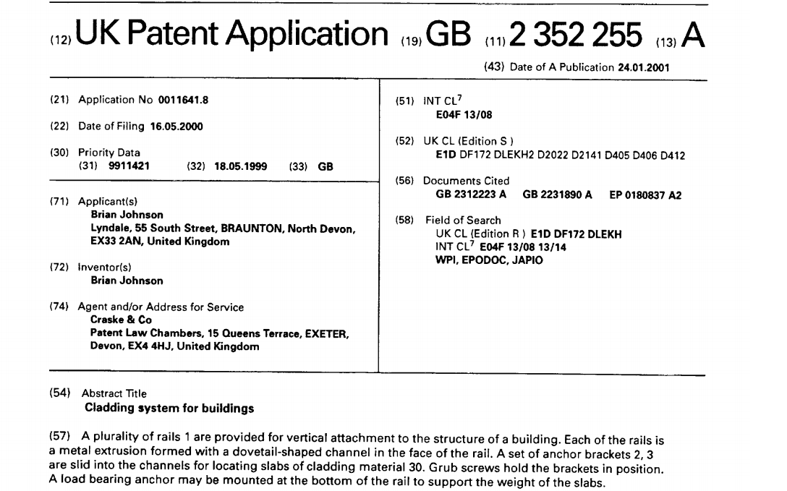
A plurality of rails 1 are provided for vertical attachment to the structure of a building. Each of the rails is a metal extrusion formed with a dovetail-shaped channel in the face of the rail. A set of anchor brackets 2, 3 are slid into the channels for locating slabs of cladding material 30. Grub screws hold the brackets in position. A load bearing anchor may be mounted at the bottom of the rail to support the weight of the slabs.

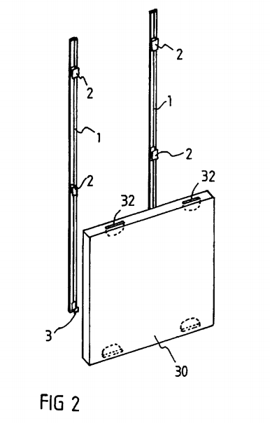

The present invention proposes a cladding system for buildings, comprising: - a plurality of rails for vertical attachment to the structure of a building, each of the rails comprising a metal extrusion formed with a channel having a mouth which opens through a front face of the rail, the channel including surface regions on opposite sides of said mouth which are inclined relative to said front face; and - a set of anchor brackets for locating slabs of cladding material, each provided with a head for slidable engagement in said channels whereby the vertical position of the brackets can be adjusted.
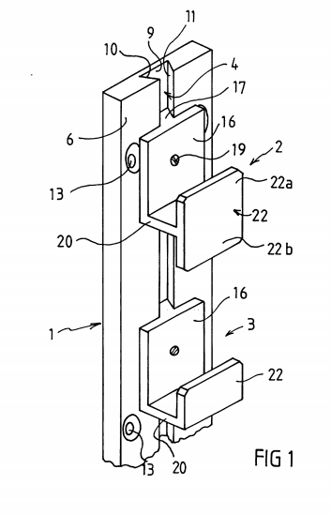
The invention also provides a method of cladding a building which comprises:

- fixing vertical rails to the structure of a building, each of the rails comprising a metal extrusion being formed with a channel having a mouth which opens through a front face of the rail, the channel including surface regions on opposite sides of said mouth which are inclined relative to said front face;

- engaging a plurality of anchor brackets with the rails such that they can be slid along the rails; and
- engaging the brackets with a slab of cladding material such as to hold the slab to the rails.
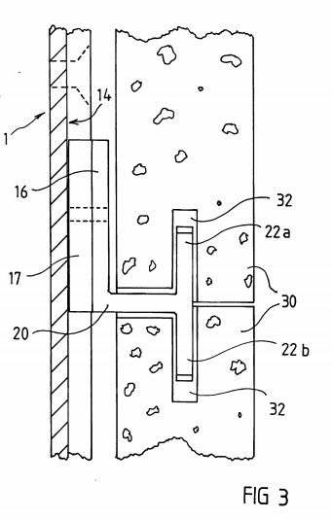
The brackets preferably include heads which include inclined surface regions to oppose the inclined regions of the channel.

The inclined surfaces are preferably inclined at between 300 and 600 to the front face of the rail.

In a preferred form of the invention the channel and heads are substantially dovetail-shaped.

The brackets preferably include holding screws which can be engaged with the rail to hold the bracket.

The following description and the accompanying drawings referred to therein are included by way of non-limiting example in order to illustrate how the invention may be put into practice. In the drawings:

Figure 1 is a general view of a single rail and two forms of brackets for use in a cladding system in accordance with the invention; Figure 2 is a general view of a pair of the rails installed ready for use with a facing slab; Figure 3 is a detailed vertical section through the rail and one of the brackets secured to two slabs; Figure 4 is an exploded view of an adjustable bracket for use in the system; Figure-5 is a front view of the adjustable bracket; Figures 6 and 7 are plan views of, respectively, the two main components of the bracket; Figure 8 is a front view of a load bearing anchor for use in the cladding system; Figure 9 is a top view of the anchor; and Figure 10 is section X-X of Fig. 9.

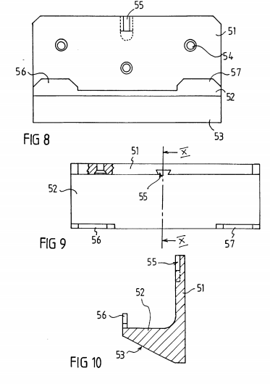

Referring firstly to Fig. 1, the cladding system comprises a system of rails 1 and brackets 2, 3.

The rails 1 are extruded from an aluminum alloy which is suitable for structural use such as T6 alloy and are supplied in standard lengths (e. g. 3.5m). The extrusion is of rectangular bar section formed with a dovetail shaped channel 4 which opens centrally through a front face 6 of the P890 extrusion. The channel 4 thus includes a flat rear face 9 and inclined side faces 10 and 11 which converge towards the front face 6. Pairs of countersunk fixing holes 13 are provided at intervals along the rail 1, on opposite sides of the channel 4.

The brackets 2 and 3 are again formed of structural grade aluminum alloy and are of two kinds, intermediate brackets 2 and bottom brackets 3. Both brackets comprise a back plate 16 having a vertically-extending dovetail section head 17 configured to be a close sliding fit in the channel 4 with the back plate 16 sliding against the front face 6 of the rail. In order to allow the user to fix the vertical position of the brackets grub screws 19 are threaded through the back plate 16 to engage the rail 1. Although the screws could engage the face 6, they preferably pass through the heads 17 to engage the rear face 9 since this provides a balanced fixing and allows a greater threaded length to be used. Each of the brackets has a standoff wall 20 which projects forwardly from the bottom of the back plate 16 to carry a vertical support lug 22. The lugs 22 of the bottom brackets 3 only project upwardly from the standoff wall 20, but the lugs of intermediate brackets 2 have both upward and downwardly extending portions 22a and 22b.

In order to secure facing slabs to the outside of a building the rails 1 are bolted to the structure of the building (which may comprise a steel frame, blockwork etc.) by inserting standard fixings through the holes 13. Sufficient pairs of holes are provided to allow the installation workers a choice of fixing positions without compromising the structural strength of the installation. The rails are fixed vertically at predetermined horizontal centers, only two being shown in Fig. 2 by way of example. The brackets 2 and 3 are then 6 P890 slid into the channels 4 and temporarily secured in position by tightening the grub screws 19. At the level of each floor, which will generally be at the bottom of a rail, a bottom bracket 3 is used, the intermediate brackets 2 being used in other positions. The facing slabs 30 may, for example, be of a quarried material such as marble or granite and are cut to standard dimensions and have spaced anchoring slots 32 cut into their upper and lower faces.

The slabs are stacked by first locating the bottom brackets 3 in the bottom slots 32 of the lowermost slab. The brackets 2 are then released by slackening off the grub screws, and slid down the rails 1 until the lugs 22b locate in the top slots 32, as shown in Fig. 3. The grub screws can then be re-tightened, following which the next slab is located on the upstanding lugs 22a and secured at the top by the next pair of brackets 3, and so on. Mastic sealant will normally be inserted between the slabs and within the slots 32.

In accordance with existing practice, the stacked slabs may be dead loaded from each floor of the building via the ring beam or floor slab, with pvc packings beneath the bottom facing slab and brackets 2 so that no appreciable vertical loading is applied to the brackets 2, 3 or the rails 1. The rails and brackets are mainly required to stand up to horizontal loading (e.g., under conditions of wind or earth tremors) and in this regard the inclined faces of the heads 17 and channels 14 is important to provide maximum strength within acceptable structural dimensions. It will further be appreciated that the grub screws are primarily for convenience of installation and are not required to carry any structural loading.

 | Аналог №: | 2
 | Патент №: | EP 3156559 B1 (Европейский патент)
 | Дата приоритета: | 15.10.2015
 | Название разработки: | MOUNTING SYSTEM OF A PANEL AND CLIP OF THE SYSTEM

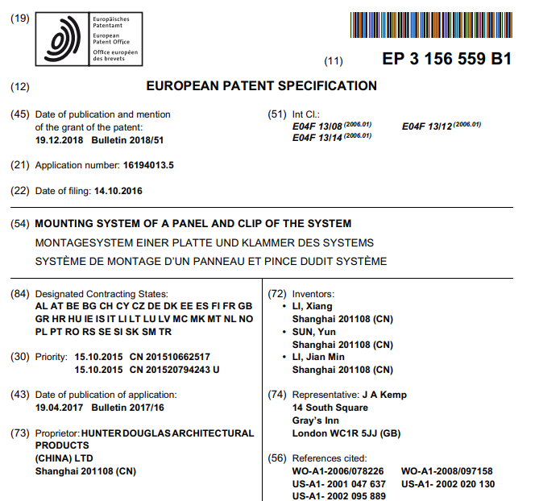

In the first aspect, the present invention provides a clip as defined in appended claim. Preferably, the number of the first upper flange the second upper flange, the first lower flange and the second lower flange is two, and the baffle is located in the center of the two first upper flanges. A mounting hole is at two sides of the body for accommodating a resilient washer. The positioning means is configured as two recessed round holes and wings at the opposite side of the body, wherein the round hole is aligned with a through hole of the corresponding wing so as to allow a screw to pass therethrough.
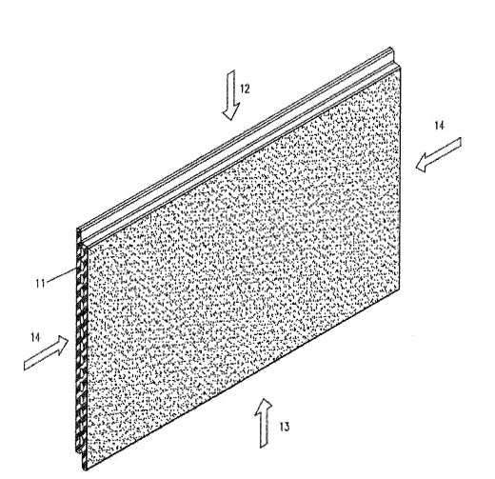
In one embodiment, a reinforcing rib is at corner of the body and the upper side and at corner of the wing. A flexing edge extends from the body and opposite to the upper side.
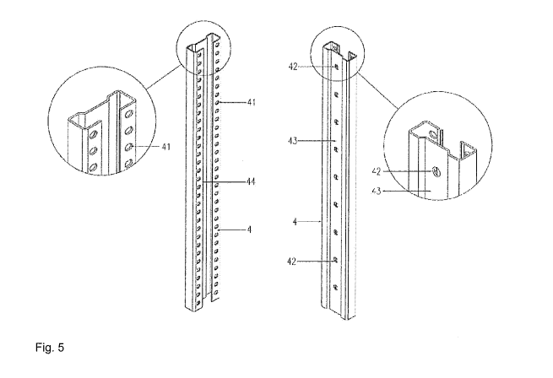
The present invention may provide a sub-frame for a mounting system of a panel, wherein the sub-frame comprises a substantial C-shaped cross-section, comprising: a bottom face with mounting holes so as to connect with a base frame of the mounting system, and a front face forming a rail, wherein holes are disposed at guiding rails of the rail. (amendment accepted) Preferably, the bottom face includes a groove. The mounting holes are equidistantly configured and the holes are aligned and equidistantly configured on the guiding rails.
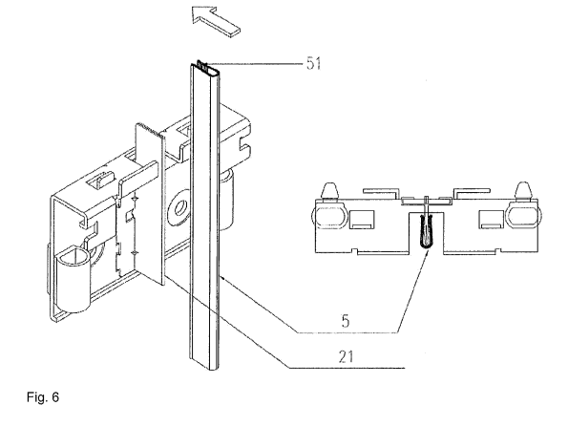
The present invention may provide a spacer for mounting system of a panel comprising a substantial C-shaped cross-section, a mounting groove forming at an opening portion for clipping onto a baffle of the mounting system. Preferably, the mounting groove is in sawtooth shape.

The present invention may provide a resilient washer for mounting system of a panel formed by two substantial O-shaped cross-sections, and a mounting groove is disposed at one of the two cross-sections for fitting onto a clip of the mounting system. Preferably, the washer is formed by EPDM.

In another aspect, the present invention provides a mounting system as defined in appended claim 6. In another aspect, the present invention provides a method for assembling a mounting system as defined in appended claims 5 and 14.
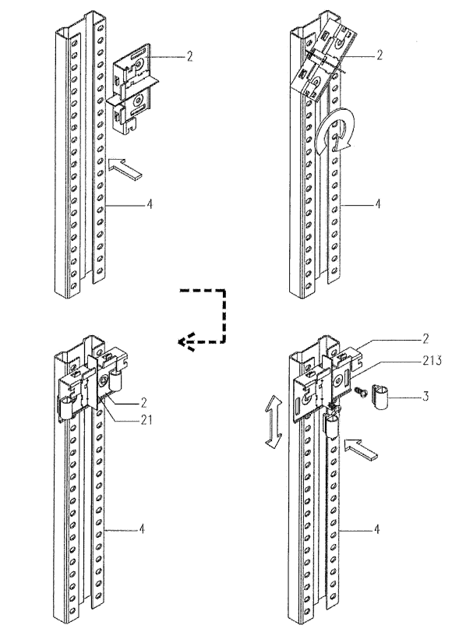
The sub-frame is fixed with the base frame vertically. Alternatively, the sub-frame may be fixed with the base frame horizontally.
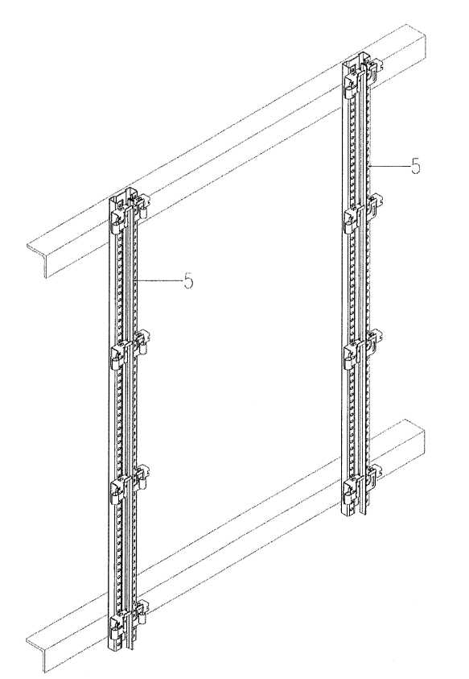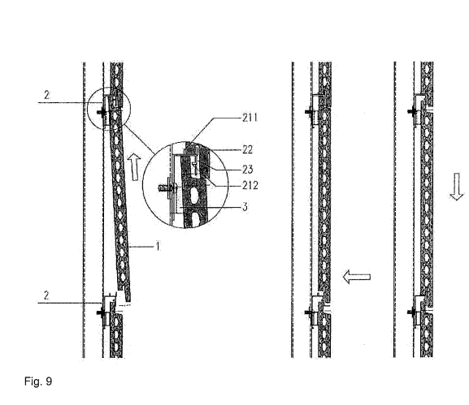

The mounting system of the present invention may be used for metal single panels of metal (mono-panels), metal honeycomb panels, metal isolation panels, and ceramic panels. It is understandable that the mounting system of the present invention may also be applied to other panels that are not enumerated here one by one. The mounting system of the present invention, with components of different shapes in cooperation, is capable of solving aforesaid many defects and fulfilling the installation of multi-purpose decorative panels. Especially, the clip is fit for mounting systems of several specifications and types, and may be used both in horizontal mounting and vertical mounting of said panels, with changing decorative effects, convenient installation and detachment, high stability and security of the system. Such a novel clip has addressed the problems easily found in a mounting system during wall panel mounting from the angle of configuration, as a result of which the installation effect and quality of decorative panels are guaranteed.
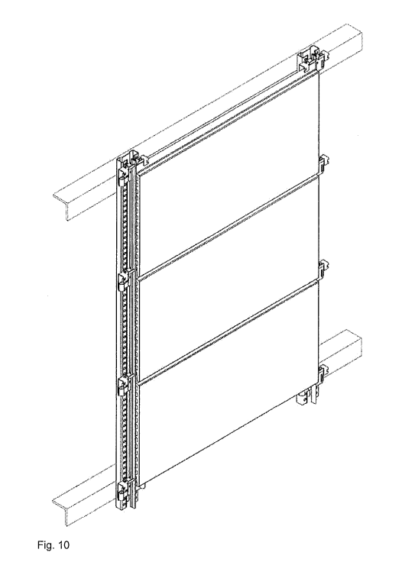
The part of embodiments describes the employment of the mounting system of the present invention to install a ceramic panel. To those skilled in the art, the mounting system of the present invention as well as other components may be applied to the installation of decorative panels of other types.

A known ceramic panel 1, as shown in Fig. 1, has a plurality of sections of hollow drying holes 11, extruded edges 12, extruded grooves 13 and cut edges 14, with its thickness ranging from 15mm-100mm and width ranging from 100mm-1000mm, and with a mounting edge being the extruded edge of the ceramic panel. And, no slots and holes are necessary to be made during field installation.

Referring to Fig. 2, a body of a clip 2 is basically a sheet formed by steel stamping, the top of which comprises two first upper flanges 22 protruding upward that may be configured to bent-up hooks 22. On the top of the clip, two upper second flanges 211 restricting the ceramic panel’s forward and backward shift may be configured to be restricting hooks 211 that are parallel with the first upper flange 22, and, are spaced at a certain distance toward the body, for receiving the ceramic panel between the first 22 and second 211 upper flanges during installation.

Two lower flanges 23 protruding downward may be configured to be bent-down hooks. And, second lower flanges 212, extending from the first lower flanges to the body, may be configured to be position-limiting hooks

Preferably, the position-limiting hooks 212 extend from the lateral face of the first lower flanges 23 vertically to the body, for supporting the ceramic panel during installation.

Referring to Fig. 3, an intermediate vertical baffle 21 is preferably positioned at the right center between the two first upper flanges 22, which, during horizontal installation, may be used for limiting seams and positioning and for supporting the ceramic panel during vertical installation. The vertical baffle 21 comprises a base having four fixing hooks 28 going through the body, and two wings 27 going through the body and stretching toward two sides.

The body of clip 2 is also provided with two sunk round holes 24 for the penetration of machine screws during installation, so as to be secured onto a sub-frame. The round holes 24 are aligned with the corresponding wings 27 to allow screws to go through.

Two convex ribs 25 are provided at corners of the upper lateral face of the body of the clip 2, and one convex rib 29 is set at the corner of the wing 27, to increase the strength of the clip 2. And, four convex ribs are provided on the left and right sides of the vertical baffle 21.

The back side of the vertical baffle 21 is provided with a positioning member 210, and is fit into the corresponding hole of the body of the clip 2 for positioning.

 | Аналог №: | 3
 | Патент №: | US 7096629 B2 (Соединенные Штаты Америки)
 | Дата приоритета: | 29.08.2006
 | Название разработки: | EXTERIOR WALL CLADDING SYSTEM FOR  PANELS OF THIN RENFORCED NATURAL  STONE
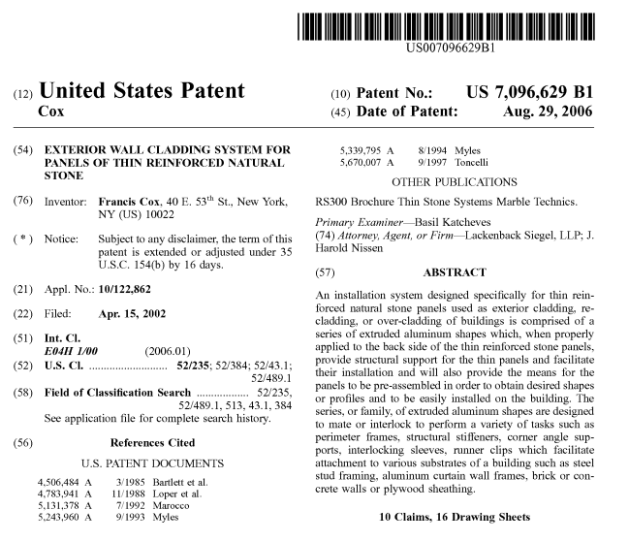
An installation system designed specifically for thin rein forced natural Stone panels used as exterior cladding, re cladding, or over-cladding of buildings is comprised of a series of extruded aluminum shapes which, when properly applied to the back side of the thin reinforced stone panels, provide structural support for the thin panels and facilitate their installation and will also provide the means for the panels to be pre-assembled in order to obtain desired shapes or profiles and to be easily installed on the building. The series, or family, of extruded aluminum shapes are designed to mate or interlock to perform a variety of tasks such as perimeter frames, structural stiffeners, corner angle Sup ports, interlocking sleeves, runner clips which facilitate attachment to various Substrates of a building Such as steel stud framing, aluminum curtain wall frames, brick or concrete walls or plywood sheathing.

The present invention is an improvement over the RS300 system and its primary purpose is to provide a wall system which incorporates the thin reinforced stone of 5/16" to 3/8" thickness on exterior walls of buildings, both low-rise and high-rise, in new construction and in the renovation of existing buildings. When compared with the prior art, the present invention is stronger, more secure, more resistant to external live loads, and more capable and versatile in solving the many facade profile problems encountered in today's buildings.

The present invention Supports the use of any size panel up to 5 ft. by 10 ft. which is a limitation imposed by the size of quarried blocks of natural stone. This very versatile wall system consists of a series of specially designed extruded aluminum shapes which, while specially designed, have unique structural features in common. Some of these shapes are mounted on the backside (the reinforced side) of the thin stone panels with structural silicone and perform as perimeter frames and structural stiffeners. Others are attachment clips which serve to connect Some panel sections together in a pre-assembly or to provide Support when panels intersect at various angles or to attach the panels to the building Substrates which are generally steel stud framing, brick or concrete walls or plywood sheathing. Other shapes serve as anchoring clips to anchor the panels to the building structure.
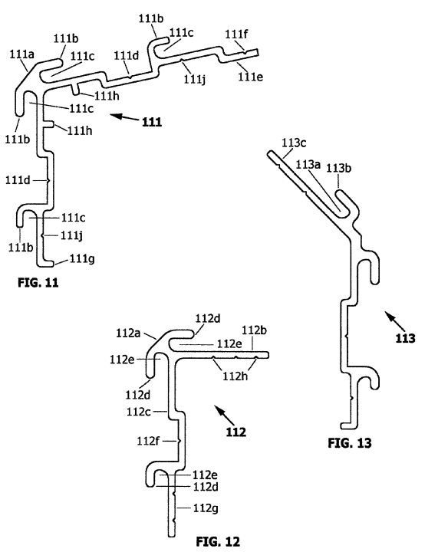
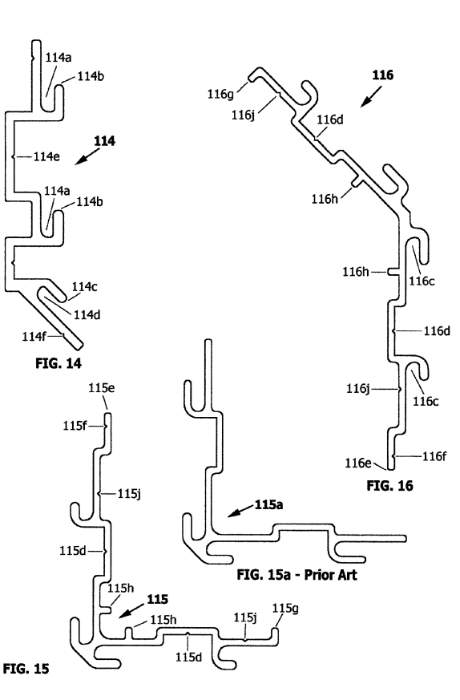
The shapes are designed to mate with or attach to each other sometimes joined by screws and sometimes simply nested together, a feature which allows for some movement in the building facade which may be due to forces exerted by wind, temperature differentials, or seismic forces.
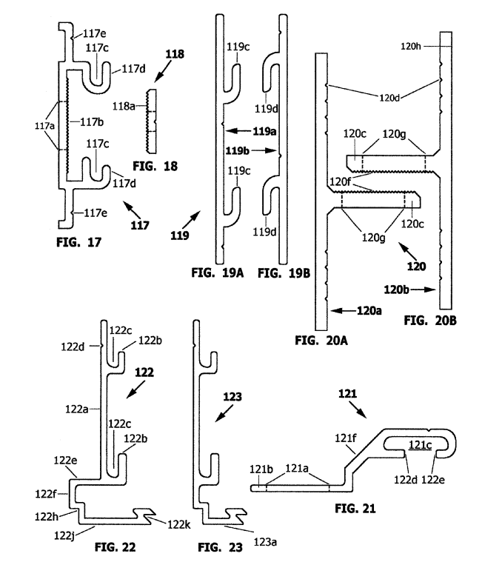
Once properly assembled and installed on a building facade, the thin Stone panels with the aluminum framing members and stiffeners become self-contained structural units which provide the necessary strength and stiffness to resist the various wind load factors as required by building codes.

Panels can be combined in a pre-assembly to create various shapes and profiles to facilitate the installation process. Anchorage to the building structure is provided by the clips connecting to the mating runners or clips mounted on the building substrate. The structural design of the framing system can be easily adapted to resist the higher wind loads where required without materially affecting the cost of the system.

This structural accommodation is a simple function of engineering design and adjusting the spacing of the stiffener frames and the clip attachments. The stiffeners can be spaced closer together for the higher wind-load conditions. The attachment clips and anchor clips serve to transfer loads from the panel to the building structure. Their spacing can also be adjusted to accommodate different wind-loads.

The reinforcement layers which are bonded to the Stone, either fiberglass nettings or expanded steel mesh embedded in epoxy, impart a degree of consistent structural predictability to the thin stone panel which does not exist in the thicker but unreinforced slabs used in conventional construction which can have a quality of brittleness.
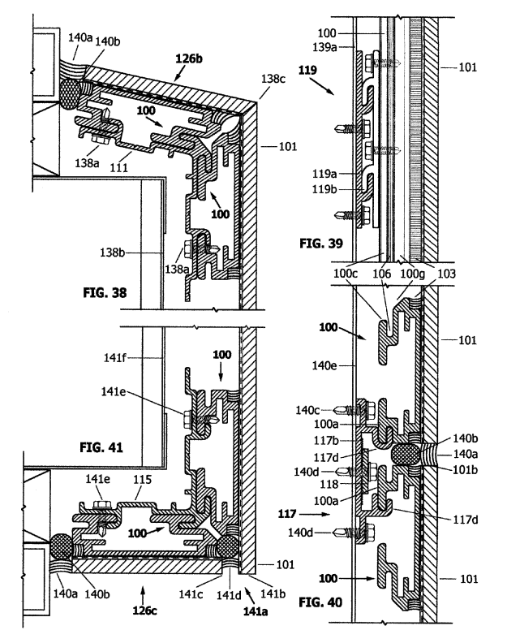
This predictability along with the known structural values of the aluminum extruded shapes acting as perimeter frames or stiffeners allows engineers to design with a certain amount of confidence rather than relying on empirical testing and large safety factors as with conventional stone design. Another security feature of the thin reinforced panels is that when subjected to an unusual force impact, the panel does not necessarily shatter into pieces like traditional thicker unreinforced stone but instead is likely to remain intact even though cracked and broken, a reaction similar to safety glass. The reinforcing membrane will tend to retain the broken stone pieces rather than let them fall.

The wall cladding system of the present invention is also concerned with the support of panels formed of thin rein forced natural stone:

- each panel comprises framing means and a facing sheet of thin reinforced natural stone, and the system includes the framing means which includes framing members forming a frame for Supporting a multiplicity of the panels arranged in a closely spaced relation for defining both vertical and horizontal joints between adjacent panels, the multiplicity of panels include a plurality of non-planar panels each having a plurality of linear edges, each panel has a principal wall forming a portion of an exterior building wall;

- each of the framing members comprising a top frame member and a bottom frame member and two side frame members, each of the frame members have shapes and profiles which are constructed of extruded aluminum;
- each of the non-planar panels including the facing sheet of thin reinforced natural stone adhesively bonded to the frame members with a double bite of silicone adhesive; slip connection means or slip connectors for structurally connecting the framing members at corners of the panel with a slip connection member to form intersecting framing members which allows movement of the panel along the axis of each intersecting framing member while supporting a rigid planar relationship between the intersecting frame members formed by the insertion of two extended legs of a clip into female sockets of an interior space of each of the intersecting frames while a mid-section of the clip envelops one of the flanges of the intersected frame;

- each of the framing members being characterized by having a flat bottom section for contacting the thin natural reinforced stone, and two flanges provided at the top of the frame oriented in substantially the same plane as the face of the panel faces and separated by a space which opens to an interior space of the frame, and the frame having two outside edges, one of which is perpendicular to the face of the panel forming a flush edge, and one of the opposite edges forming an angle with the face of the panel defining a rebate edge, and both of the edges including female sockets for the purpose of engagement with other external devices and having two lower outside corners recessed to receive beads of silicone adhesive to implement an adhesive connection between the face of the panel and the frame so that at least the bottom framing member of the framing members at the edges of the panels provide structural support and resistance to deformation due to lateral live loads Such as wind and seismic forces as well as physical protection for the vulnerable edges and corners of the thin reinforced stone;

- the framing members at a linear edge form an angled intersection of two non-planar panels to form intersecting panels being oriented to present the rebate edge of the framing members toward the panel edge and, when engaged with an attachment clip, will position the intersecting panels in desired relative locations with respect to each other, an attachment clip for positioning of the intersecting panels by engaging the framing members of the intersecting panels with the attachment clip, made of extruded aluminum, with the respective sockets and flanges of the frames and the clip meshing in a nesting reciprocal male/female engagement which automatically positions the intersecting panels in the correct relationship;

- the attachment clip also controls the angled intersection of the intersecting panels and the angles and shapes of the various attachment clips which nest with the flanges and sockets of the framing members in a reciprocal male/female engagement whereby correct positioning of the intersecting panels is achieved through a dimensional coordination of the specific placement of a rebate edge framing member on the backside of a facing panel with a specific profiled edge finish applied to the edge of the thin natural Stone panel in order to produce a required panel intersection;

- and the attachment clips automatically positions two intersecting panels to form a pocket between the panels of sufficient size and depth for the insertion of a compressible polystyrene circular rope to serve as a backer rod for the application of the caulking sealant which creates a watertight joint between panels.

IV. АКТУАЛЬНОСТЬ И СУЩНОСТЬ РАЗРАБОТКИ

Уникальность произведения науки «Конструктивное решение соединения кронштейна и направляющей» состоит в том, что кронштейн изготовлен из алюминиевого сплава, полученного методом экструзии. На сторонах консоли, и выполнена гребенка с определенным шагом. На направляющей, которая соединяется с кронштейном, имеется такая же гребенка, с таким же шагом, и конфигурацией, таким образом при соединении кронштейна с направляющей увеличивается площадь сопряжения деталей, для более надёжного сцепления.
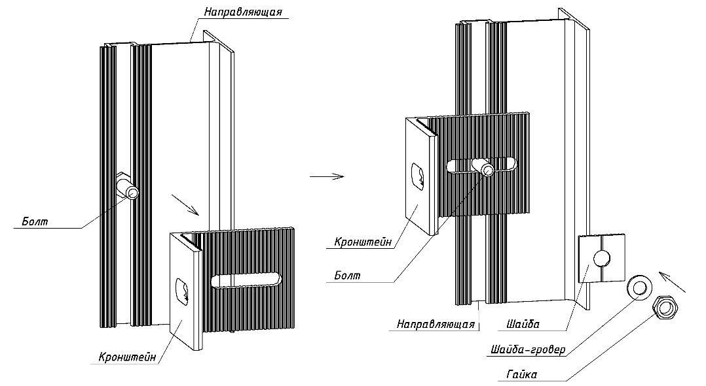
На внешней стороне пятки кронштейна также имеется гребенка с идентичным шагом, которая нужна для того, чтобы при креплении кронштейна к стене анкером, анкер прижимал кронштейн, через специальную шайбу с гребенкой, которая при фиксации анкера, предотвращала возможность смещение кронштейна по стене, и кронштейн всегда оставался в проектном положении.

Направляющая выполнена таким образом, что у нее есть специальный паз, для обеспечения возможность перемещения головки болта вдоль всей длины направляющей.
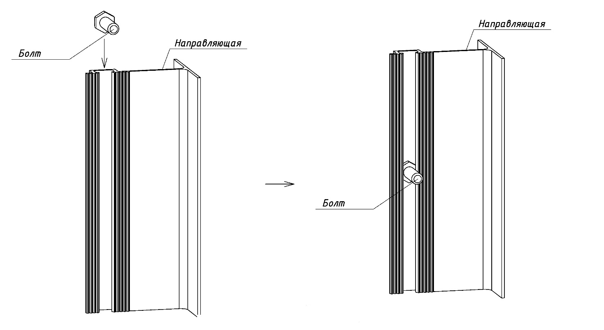

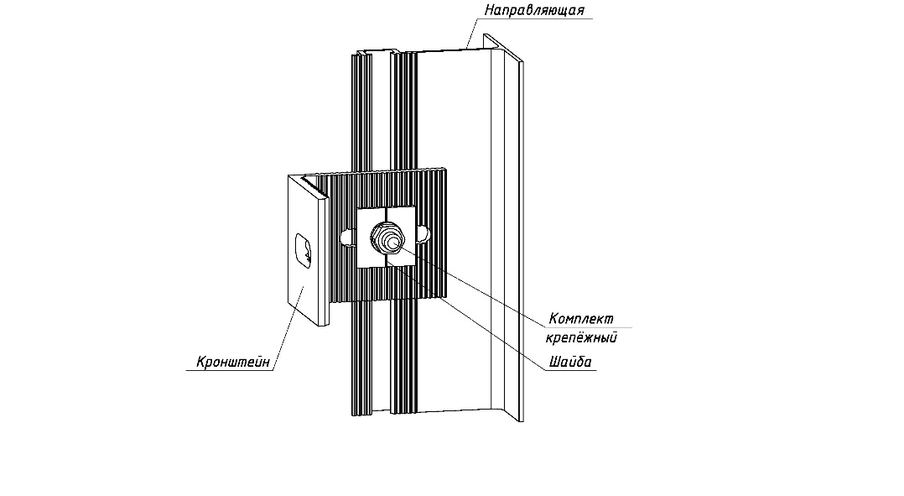
Таким образом при монтаже направляющей нет необходимости фиксации ее в проектном положении струбцинами, для разметки места сверления
отверстий, отпадает необходимость самой операции сверления отверстия в условиях строительной площадки, а болты вставляются в пазы направляющей, в количестве определенном проектом, и они проходят через овальное отверстие в кронштейне, которое заранее подготовлено в заводских условиях.

Далее происходит фиксации направляющей в проектном положении, без применения дрели, и клепального молотка, что значительно сокращает время монтажа.

В случае обнаружения неточности выставленной направляющей, корректировка выполняется оперативно, достаточно ослабить болтовое соединение, и передвинуть направляющую в проектное положение и зафиксировать гайкой.

Произведение науки «Конструктивное решение соединения кронштейна и направляющей» предназначено для использования в конструкции навесных вентилируемых фасадов, которые применяются для утепления стен зданий, и облицовки их для придания зданию привлекательного внешнего вида и защиты стен зданий от неблагоприятных атмосферных воздействий.

Основное назначение навесных вентилируемых фасадов с воздушным зазором, является энергосбережение тепла, и увеличение срока строительства объектов.

Применение навесных вентилируемых фасадов, увеличивают срок службы стен зданий и сооружений, так как стены защищены, как правило утеплителем, который обеспечивает дополнительную шумоизоляцию, и точка выпадения росы во время перепадов температур при переходе, через ноль, переносится со стены на внешнюю поверхность утеплителя, таким образом стена защищена от грибкового налета и плесени, и не происходит ее разрушения в связи с наличием влаги на ее поверхности. Вместе с утеплением фасада, возросшей защищенностью стен от атмосферных явлений возрастает и шумоизоляция здания.

Конструктивное решение соединения кронштейна с направляющей, является частью конструкции крепления, при помощи которого происходит крепление различных облицовочных материалов с направляющей.

В процессе реализации конструктивного решения соединения кронштейна и направляющей входит в состав технический механизм, в который входит:

- Навесная вентилируемая фасадная система, представляющую собой многослойную конструкцию отделки и утепления наружных стен, предназначенная для крепления облицовки на относе от строительного основания с образованием воздушного зазора, включающая следующие элементы: металлический каркас, теплоизоляция, наружная облицовка.

- Каркас навесной вентилируемой фасадной системы состоит из кронштейнов и направляющих, вспомогательных профилей, крепежных изделий, который воспринимает и передаёт на несущие конструкции здания все нагрузки и воздействия.

- Несущее основание, это часть здания (металлические, железобетонные или каменные элементы каркаса, стеновое заполнение, к которой с помощью анкеров крепятся элементы каркаса.

- Крепежные изделия: Общее наименование изделий, применяемых для соединения элементов каркаса между собой, а также для крепления элементов каркаса к строительному основанию.

Конструктивное решение, описанное в Произведении науки «Конструктивное решение соединения кронштейна и направляющей» используется следующим образом:

- На несущее основание, закрепляются кронштейны, в проектное положение.

- В направляющие проектного размера вставляются болты необходимого количества, которые перемещаются по специальному пазу, и совмещаются с овальными отверстиями в кронштейнах, и продеваются сквозь них. Кронштейн и направляющая фиксируются между собой, при помощи болтового соединения, с помощью гаечного ключа или трещотки.

- К выставленной и закрепленной направляющей в проектном положении, при помощи крепежных изделий происходит крепления защитного – декоративного экрана.

V. ЮРИДИЧЕСКИЕ ОСНОВАНИЯ

Экспертиза настоящего произведения науки проводилась с учетом следующих международных договоров и национальных нормативно-правовых актов:

- Бернская конвенция по охране литературных и художественных произведений от 9 сентября 1886 г., дополненная в Париже 4 мая 1896 г., пересмотренная в Берлине 13 ноября 1908г., дополненная в Берне 20 марта 1914г., и пересмотренная в Риме 2 июня 1928 г., в Брюсселе 26 июня 1948 г., в Стокгольме 14 июля 1967 г. и в Париже 24 июля 1971 г, измененная 28 сентября 1979 г.;

- Международный стандарта финансовой отчетности МСФО № 38 (IAS 38 Нематериальные активы);

- Гражданский Кодекс Российской Федерации Часть 4, от 18 декабря 2006 года № 230-ФЗ.

- Приказ Минфина России от 27.12.2007 № 153н "Об утверждении Положения по бухгалтерскому учету "Учет нематериальных активов" (ПБУ 14/2007)" (Зарегистрировано в Минюсте России 23.01.2008 N 10975).

- Уголовный кодекс Российской Федерации от 13.06.1996 № 63-ФЗ.

- Федеральный закон «О науке и государственной научно-технической политике» от 23.08.1996 № 127-ФЗ (действующая редакция, 2019).

- Федеральный закон «О развитии малого и среднего предпринимательства в Российской Федерации» от 24.07.2007 № 209-ФЗ.

- Федеральный закон «О государственной регистрации юридических лиц и индивидуальных предпринимателей» от 08.08.2001 № 129-ФЗ.

VI. ИСТОЧНИКИ ИСПОЛЬЗОВАННОЙ ЛИТЕРАТУРЫ

Экспертиза настоящего произведения науки проводилась с учетом следующих международных договоров и национальных нормативно-правовых актов:

- Патент №: UK GB 2352255 А (Великобритания), дата приоритета: 18.05.1999, название разработки: «CLIDDING SYSTEM FOR BUILDINGS»;

- Патент №: EP 3156559 B1 (Европейский патент), дата приоритета: 15.10.2015, название разработки: «MOUNTING SYSTEM OF A PANEL AND CLIP OF THE SYSTEM»;

- Патент №: US 7096629 B2 (Соединенные Штаты Америки), дата приоритета: 29.08.2006, название разработки: «EXTERIOR WALL CLADDING SYSTEM FOR PANELS OF THIN RENFORCED NATURALSTONE»;

- Бернская конвенция по охране литературных и художественных произведений от 9 сентября 1886 г., дополненная в Париже 4 мая 1896 г., пересмотренная в Берлине 13 ноября 1908г., дополненная в Берне 20 марта 1914г., и пересмотренная в Риме 2 июня 1928 г., в Брюсселе 26 июня 1948 г., в Стокгольме 14 июля 1967 г. и в Париже 24 июля 1971 г, измененная 28 сентября 1979 г.;

- Международный стандарта финансовой отчетности МСФО № 38 (IAS 38 Нематериальные активы);

- Гражданский Кодекс Российской Федерации Часть 4, от 18 декабря 2006 года № 230-ФЗ.

- Приказ Минфина России от 27.12.2007 № 153н "Об утверждении Положения по бухгалтерскому учету "Учет нематериальных активов" (ПБУ 14/2007)" (Зарегистрировано в Минюсте России 23.01.2008 N 10975).

- Уголовный кодекс Российской Федерации от 13.06.1996 № 63-ФЗ.

- Федеральный закон «О науке и государственной научно-технической политике» от 23.08.1996 № 127-ФЗ (действующая редакция, 2019).

- Федеральный закон «О развитии малого и среднего предпринимательства в Российской Федерации» от 24.07.2007 № 209-ФЗ.

- Федеральный закон «О государственной регистрации юридических лиц и индивидуальных предпринимателей» от 08.08.2001 № 129-ФЗ.

VII. ИНФОРМАЦИЯ ОБ ЭКСПЕРТЕ

Патентный эксперт международного уровня - Муминов Санджар Файзуллаевич, магистр системного анализа, кандидат экономических наук, бизнес-консультант.

Муминов С.Ф., имеет свидетельство Патентного поверенного Республики Узбекистан (приложение № 1), выданное Государственным Патентным Ведомством Республики Узбекистан. Юридическое признание профессионального уровня Муминова С.Ф. в сфере интеллектуальной собственности во всех странах СНГ подтверждается Конвенцией о правовой помощи и правовых отношениях по гражданским, семейным и уголовным делам, принятой в Минске, 22 января 1993 г., в статье 13 "Действительность документов", в которой указано, что:

"1. Документы, которые на территории одной из Договаривающихся Сторон изготовлены или засвидетельствованы учреждением или специально на то уполномоченным лицом в пределах их компетенции и по установленной форме и скреплены гербовой печатью, принимаются на территориях других Договаривающихся Сторон без какого-либо специального удостоверения".

Муминов С.Ф. имеет 18-летний стаж работы в сфере интеллектуальной собственности на территории СНГ, Европы и Ближнего Востока - научные исследования, строительство, медицина, химия, физика, машиностроение, информационные технологии, биология, экономика и т.п. Является экспертом Делового Совета Шанхайской Организации Сотрудничества, Евразийской Экономической Комиссии, членом Национальной Ассоциации Бухгалтеров и Аудиторов, многих профессиональных объединений и общественных организаций.

Муминов С.Ф. является Евразийским Комиссаром по верховенству права и интеллектуальной собственности (Евразийская Организация Экономического Сотрудничества – www.eurasianeconomic.org, штаб-квартиры находятся в Цюрихе, Москве и Пекине, региональные офисы в 50 странах мира).

Муминов С.Ф. оказал услуги по получению правовой охраны более 5 000 объектов интеллектуальной собственности:
- товарные знаки;
- изобретения;
- полезные модели;
- промышленные образцы;
- авторские произведения;
- НИОКР.

В период трудовой деятельности было подготовлено более 1 500 экспертных заключений для более 400 организаций по следующим аспектам:

- о признании результата интеллектуальной деятельности в качестве произведения науки, ноу-хау, наличии действительной коммерческой ценности информации, факта соответствия информации условиям необщеизвестности и необщедоступности информации третьим лицам;
- о наличии результатов, не подлежащих правовой охране в соответствии с нормами действующего законодательства;
- об учете расходов по научно-исследовательским, опытно-конструкторским и технологическим работам ведется обособленно по видам работ, договорам (заказам);
- об обоснованности получения будущих экономических выгод (дохода) в связи с использованием результатов НИОКР для производственных и (или) управленческих нужд;
- об обосновании срока полезного использования объектов интеллектуальной собственности.

Муминов С.Ф. активно привлекается в качестве эксперта к работе антимонопольных и таможенных органов, участвует в апелляционных советах патентных ведомств различных стран, судебных слушаниях.

Персональные контактные данные эксперта:
К.э.н. Муминов Санджар Файзуллаевич
Тел.: + 971 56 577 28 75 (ОАЭ)
+ 7 906 339 55 55 (Россия)
+ 7 777 262 90 40 (Казахстан)
+ 9 998 90 189 69 94 (Узбекистан)

E-мейл: ceo@aston-alliance.com

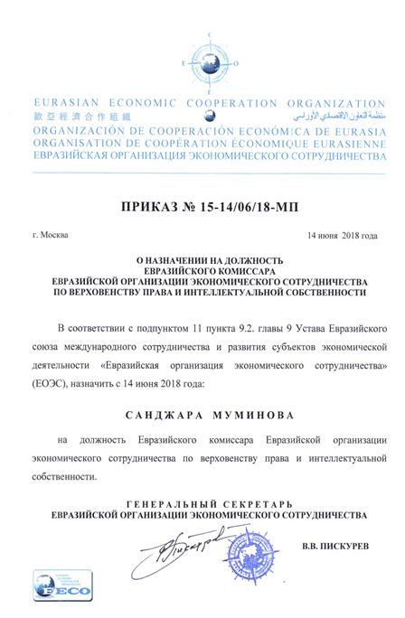
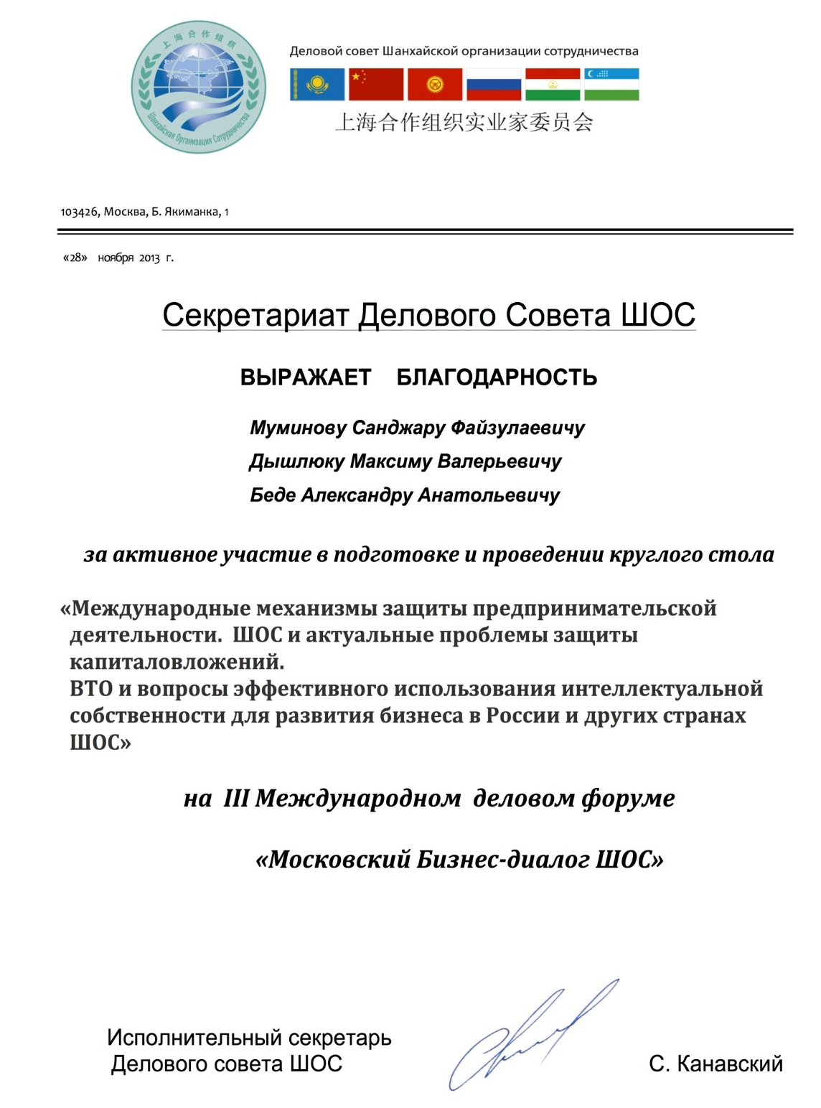

Нотариально заверенная копия перевода на русский язык
Свидетельства Патентного поверенного Республики Узбекистан
Муминова Санджара Файзуллаевича

